**ĐẠI HỌC CÔNG NGHỆ GIAO THÔNG VẬN TẢI**

**KHOA CÔNG NGHỆ THÔNG TIN**

**\*\*\*\*\***



**MỤC LỤC**

MỞ ĐẦU 1

khảo sát hệ thống 2

1.Giới thiệu đơn vị khảo sát 2

2. KHẢO SÁT CỬA HÀNG 2

2.1. Các nhu cầu sử dụng thuốc: 2

2.2. Phương thức bán hàng 2

2.3. Phương thức thanh toán 2

2.4. Các dịch vụ 2

2.4. Tổ chức quản lý hoạt động 2

2.5. Khảo sát 3

* CÁC CHỨC NĂNG DỰ KIẾN CỦA HỆ THỐNG 6

* Phát biểu bài toán 7

USE-CASE DIAGRAM 9

**1.** **Use-case tổng quát** 9

**2.** **Use-case chi tiết quản lý đơn nhập** 9

**a.** **Đặc tả thêm thông tin sản phẩm** 10

**b.** **Đặc tả sửa thông tin sản phẩm** 11

**c.** **Đặc tả xuất phiếu nhập hàng** 12

**d.** **Đặc tả kiểm kê số lượng** 13

**3.** **Use-case chi tiết quan lý đơn xuất** 14

**a.** **Đặc tả sửa thông tin xuất hàng** 14

**b.** **Đặc tả lưu thông tin xuất hàng** 16

**4.** **Use-case chi tiết quản lý danh mục thuốc** 17

**a.** **Đặc tả chức năng thêm danh mục** 17

**b.** **Đặc tả chức năng sửa danh mục** 18

**c.** **Đặc tả chức năng xóa danh mục** 19

**d.** **Đặc tả chức năng hiển thị danh mục** 20

**e.** **Đặc tả chức năng tìm kiếm danh mục** 21

**f.** **Đặc tả chức năng sắp xếp danh mục** 23

**5.** **Use-case chi tiết quản lý khách hàng** 24

**a)** **Đặc tả chức năng thêm khách hàng mới** 24

**b)** **Đặc tả chức năng cập nhật thông tin khách hàng** 26

**c)** **Đặc tả chức năng lịch sử mua hàng** 27

**6.** **Use-case chi tiết quản lý nhân viên** 28

**a)** **Đặc tả quản lý nhân viên:** 29

**b)** **Đặc tả Sửa thông tin nhân viên:** 30

**c)** **Đặc tả Hiển thị công việc:** 30

**d)** **Đặc tả Theo dõi chấm công** 31

**e)** **Đặc tả Thêm thông tin nhân viên:** 31

**f)** **Đặc tả Xem danh sách nhân viên** 32

**7.** **Use-case chi tiết quản lý thuốc** 33

**a)** **Đặc tả Tìm kiếm sản phẩm** 33

**b)** **Đặc tả Thống kê tồn kho** 34

**c)** **Đặc tả Chỉnh sửa thông tin** 35

**8.** **Use-case chi tiết quản lý bán hàng** 36

**a)** **Đặc tả quản lý bán hàng** 36

**b)** **Đặc tả tìm kiếm sản phẩm** 38

**9.** **Use-case chi tiết thống kê báo cáo doanh thu** 38

**a)** **Đặc tả chức năng thống kê tài chính** 39

**b)** **Đặc tả chức năng thống kê biểu đồ** 40

KẾT LUẬN 42

# MỞ ĐẦU

# khảo sát hệ thống

## 1.Giới thiệu đơn vị khảo sát

* **Đơn vị khảo sát: Y Dược PharMe-Xico.**
* **Địa chỉ:** **số 15, Hoàn Kiếm.**
* **Thành lập:** ngày 27/2/2023 với ý nghĩa chữa bệnh.
* **Quy mô:** được thiết kế nổi bật trên diện tích hơn 100m2 (gồm bộ phận bán hàng và chăm sóc khách hàng).

## 2. KHẢO SÁT CỬA HÀNG

### 2.1. Các nhu cầu sử dụng thuốc:

- Dược phẩm, chăm sóc sức khoẻ, chăm sóc cá nhân, sản phẩm tiện lợi, thực phẩm chức năng, mẹ và bé, chăm sóc sắc đẹp, thiết bị y tế.

### 2.2. Phương thức bán hàng

- Bán lẻ, bán tại cửa hàng, khách hàng sẽ được tư vấn đúng loại thuốc và có báo giá cụ thể trước khi thanh toán.

### 2.3. Phương thức thanh toán

- Thanh toán trực tiếp:

+ Thanh toán đa dạng bằng trả tiền mặt hoặc chuyển khoản.

+ Thanh toán trước khi nhận thuốc.

### 2.4. Các dịch vụ

- Các dịch vụ ưu đãi, giảm giá cho những khách hàng mua hàng chuyển khoản qua VNPAY.

- Giao hàng nhanh chóng tiện lợi.

### 2.4. Tổ chức quản lý hoạt động

- Đảm bảo tuân thủ các quy định và luật pháp về dược phẩm: Điều này bao gồm đảm bảo rằng tất cả các sản phẩm được bán ra đều được cấp phép và đáp ứng các tiêu chuẩn an toàn và chất lượng.

- Xây dựng và duy trì hồ sơ bệnh nhân: Hiệu thuốc nên có một hệ thống quản lý hồ sơ bệnh nhân để theo dõi lịch sử bệnh lý và các sản phẩm đã được kê đơn.

- Quản lý và theo dõi kho thuốc: Hiệu thuốc cần có hệ thống quản lý kho thuốc hiệu quả để đảm bảo rằng sản phẩm luôn được cập nhật, kiểm tra và bảo quản đúng cách.

- Đào tạo và phát triển nhân viên: Các nhân viên trong hiệu thuốc cần được đào tạo về các sản phẩm dược phẩm và các quy trình làm việc để đảm bảo rằng họ có đầy đủ kiến thức và kỹ năng cần thiết để cung cấp cho khách hàng những sản phẩm và dịch vụ tốt nhất.

- Đảm bảo an toàn và bảo mật thông tin: Hiệu thuốc nên có các chính sách và quy trình đảm bảo an toàn và bảo mật thông tin khách hàng, đặc biệt là thông tin về lịch sử bệnh lý và sản phẩm dược phẩm đã được kê đơn.

- Tích cực tham gia vào các chương trình giám sát chất lượng: Hiệu thuốc nên tham gia vào các chương trình giám sát chất lượng của chính phủ hoặc các tổ chức liên quan để đảm bảo rằng sản phẩm của họ đáp ứng được các tiêu chuẩn an toàn và chất lượng.

- Việc tuân thủ các quy định và luật pháp, xây dựng hệ thống quản lý chất lượng và đào tạo nhân viên là những yếu tố cơ bản để phát triển và duy trì việc kinh doanh, thu hút khách hàng trong tương lai.

### 2.5. Khảo sát

**2.5.1. Hình thức khảo sát:**

**Phỏng vấn**

**Quan sát hiện trường**

**Nghiên cứu tài liệu**

**2.5.2. Đối tượng khảo sát:**

Nhân viên bán hàng: Trần Phú Huy

Người quản lý: Nguyễn Minh Hiếu

**\* Phỏng vấn nhân viên bán hàng.**

Ngày phỏng vấn: 8h30 ngày 02/03/2023

Nội dung phỏng vấn: Nghiệp vụ và công việc của nhân viên bán hàng

Các câu hỏi dự kiến như sau:

|  |  |  |  |
| --- | --- | --- | --- |
| **STT** | **Câu hỏi** | **Câu trả lời của nhân viên** | **Ghi chú** |
| 1 | **Câu hỏi 1:** Các loại thuốc được sắp xếp và chia nhóm trên hệ thống như thế nào? | Sử dụng phần mềm vào hệ thống nhà thuốc giúp sắp xếp và chia nhóm các loại thuốc theo danh mục và thuận tiện khi tìm kiếm? |  |
| 2 | **Câu hỏi 2:** Khi mua thuốc người mua khai báo triệu chứng cho người bán chọn loại thuốc phù hợp có nhanh chóng? | Khi người mua nêu triệu chứng hoặc muốn mua 1 loại thuốc đã có tên, người bán chỉ cần nhập tên loại thuốc trên phần mềm là có thể tìm ra loại thuốc đó ở đâu để cung cấp cho người mua một cách nhanh chóng. |  |
| 3 | **Câu hỏi 3:** Khi bán xong đơn thuốc thông tin về đơn thuốc của người mua có được lưu lại? | Khi dùng phần mềm bán thuốc và kê khai đơn thuốc của từng người mua sẽ được lưu lại vào lịch sử của hệ thống. |  |
| 4 | **Câu hỏi 4:** Người mua sẽ được hướng dẫn gì về các liều lượng của đơn thuốc được kê | Sử dụng phần mềm ghi rõ đơn thuốc cùng liều dùng sau đó được in ra. |  |
| 5 | **Câu hỏi 5:** Quy trình thanh toán khi mua thuốc. | Từ thông tin người mua, dược sỹ tìm kiếm tên thuốc trên hệ thống kê đơn thuốc và in hóa đơn cùng bản kê đơn thuốc để người mua thanh toán. |  |

**\* Phỏng vấn người quản lý**

**Ngày phỏng vấn:**  15h ngày 02/03/2023

Người được phỏng vấn: Nguyễn Văn Hùng

Các câu hỏi dự kiến:

|  |  |  |  |
| --- | --- | --- | --- |
| **STT** | **Câu hỏi** | **Câu trả lời của người quản lý** | **Ghi chú** |
| 1 | **Câu hỏi 1:** Các quầy thuốc có bắt buộc phải mua và sử dụng phần mềm, sử dụng máy tính kết nối mạng để khai báo bán thuốc hàng ngày không? | *Theo* [khoản 11 Điều 1 Thông tư 12/2020/TT-BYT](https://thuvienphapluat.vn/van-ban/The-thao-Y-te/Thong-tu-12-2020-TT-BYT-sua-doi-Thong-tu-02-2018-TT-BYT-thuc-hanh-tot-co-so-ban-le-thuoc-445840.aspx?anchor=dieu_1)*quy định* quầy thuốc phải có thiết bị và triển khai ứng dụng công nghệ thông tin, thực hiện kết nối mạng, bảo đảm kiểm soát xuất xứ, giá cả, nguồn gốc thuốc mua vào, bán ra. Có cơ chế chuyển thông tin về việc mua bán thuốc, chất lượng thuốc giữa nhà cung cấp với khách hàng cũng như việc chuyển giao thông tin cho cơ quan quản lý liên quan khi được yêu cầu. |  |
| 2 | **Câu hỏi 2:** Các loại thuốc của nhóm thuốc bán nhiều nhất, ít nhất và cần nhập nhiều nhất có được lưu? | Sau mỗi hóa đơn được bán hệ thống sẽ lưu dữ liệu các nhóm, loại thuốc đã được bán và người dùng hệ thống sẽ biết đâu là loại, nhóm thuốc bán được nhiều nhất. Ít nhất để nhập số lượng thuốc phù hợp. |  |
| 3 | **Câu hỏi 3:** Quy trình bán thuốc như vậy ở các hiệu thuốc có nhanh gọn? | Sử dụng máy tính và phần mềm giúp việc tìm kiếm, lưu trữ thông tin và bán thuốc đc thuận tiện nhanh chóng, chính xác. |  |
| 4 | **Câu hỏi 4:** Nền tảng nhà thuốc online hoạt động như thế nào? | Trang web hay app của nhà thuốc giúp người mua hỏi đáp y dược sĩ, bác sĩ về triệu chứng của bệnh qua đó để lựa chọn thuốc và bác sĩ kê đơn mà không cần ra tận quầy thuốc mua. Thuốc sẽ được giao tới người mua |  |
| 5 | **Câu hỏi 5:** Các thông tin của y dược sĩ, người bán được lưu như thế nào? | Thông tin của y dược sĩ, người bán được lưu ngay trên hệ thống bán hàng của nhà thuốc đảm bảo uy tín cho người mua thuốc. |  |

## * CÁC CHỨC NĂNG DỰ KIẾN CỦA HỆ THỐNG

**Hệ thống bán hàng dự kiến gồm các chức năng sau đây:**

**- Chức năng 1: Quản lý đơn nhập:**

* Nhập dữ liệu và xuất phiếu nhập hàng (Mã số phiếu nhập, ngày nhập, nhà cung cấp, số lượng, giá nhập, giá bán, ngày hết hạn, thông tin sản phẩm)
* Kiểm kê số lượng: kiểm tra sự khớp nhau giữa số lượng sản phẩm thực tế và số lượng được ghi nhận trong hệ thống

**- Chức năng 2: Quản lý đơn xuất:**

* Xuất bill cho khách (Mã số bill, ngày xuất, tên khách hàng, địa chỉ khách hàng, số lượng, giá bán, tổng tiền, thông tin sản phẩm, hình thức thanh toán)
* Lưu thông tin xuất hàng (Mã số phiếu xuất hàng, ngày xuất, khách hàng,  
  số lượng, giá bán, người xuất, thông tin sản phẩm, mã số phiếu nhập, ngày hết hạn)
* Tính toán chi phí và thu nhập từ các giao dịch bán hàng.

**- Chức năng 3: Quản lý danh mục thuốc:**

+ Thêm, sửa, xóa danh mục.

* Hiển thị danh mục: cho phép người dùng xem danh sách các danh mục đã được tạo trong CSDL
* Tìm kiếm danh muc: cho phép người dùng tìm kiếm các danh mục trong CSDL
* Sắp xếp danh mục: cho phép người dùng sắp xếp danh mục theo một tiêu chí nào đó

(Thông tin danh mục: mã danh mục, tên danh mục, mô tả)

**- Chức năng 3: Quản lý khách hàng:**

* Thêm khách hàng mới: cho phép quản lý thêm thông tin khách hàng mới vào hệ thống
* Cập nhật thông tin khách hàng: cho phép quản lý cập nhật thông tin khách hàng
* Lịch sử mua hàng: cho phép quản lý xem lại lịch sư mua hàng của khách hàng

(Thông tin khách hàng bao gồm: mã khách hàng, họ tên, địa chỉ, số điện thoại, email, thông tin bệnh lý, lịch sử mua hàng)

**- Chức năng 4: Quản lý nhân viên:**

* Thêm, sửa và xóa thông tin nhân viên.
  + Thông tin nhân viên: họ tên, ngày sinh, giới tính, địa chỉ, số điện thoại, email, chức vụ, số cmnd, trình độ học vấn.
  + Thông tin về lương: mức lương, các khoản phụ cấp và các khoản giảm trừ.
  + Thông tin công việc.
  + Lịch sử làm việc.
* Theo dõi chấm công, lương và quản lý các khoản tiền lương cho nhân viên.
* Thông tin công việc: mô tả công việc, thời gian làm việc, chức vụ.

**- Chức năng 5: Quản lý thuốc:**

* Thêm thông tin thuốc: cho phép người sử dụng thêm thông tin thuốc mới vào CSDL.
* Sửa thông tin thuốc: cho phép người dùng sửa thông tin thuốc đã có trong CSDL.
* Xóa thông tin thuốc: cho phép người dùng xóa thông tin thuốc đã có trong cơ sở dữ liệu.
* Hiển thị thông tin thuốc: hiển thị các thông tin của thuốc cho người dùng.

(Thông tin thuốc bao gồm: mã thuốc, tên thuốc, thông tin danh mục, loại thuốc, nhà sản xuất, hạn sử dụng, giá nhập, giá bán, số lượng tồn kho, nơi lưu trữ)

**Chức năng 6: Quản lý bán hàng:**

* Tìm kiếm sản phẩm: cho phép nhân viên tìm kiếm thông tin thuốc một cách nhanh chóng và dễ dàng.
* Thêm sản phẩm vào giỏ hàng: cho phép khách hàng thêm các sản phẩm muốn mua vào giỏ hàng.
* Thanh toán: cho phép khách hàng thanh toán bằng tiền mặt hoặc bằng nhiều hình thức thanh toán khác.

**Chức năng 7: Thống kê và báo cáo:**

* Tạo báo cáo thống kê về doanh thu, số lượng sản phẩm, khách hàng và nhân viên.

## * Phát biểu bài toán

Cửa hàng bán thuốc cần xây dựng 1 hệ thống để quản lý hiệu thuốc.

Hoạt động của hệ thống được xây dựng đảm bảo các yêu cầu sau:

**- Đối với người quản lý:**

Khi muốn kiểm soát tình trạng hàng tồn kho, phần mềm quản lý hiệu thuốc có thể cung cấp thông tin về số lượng và giá trị của sản phẩm trong kho, đưa ra cảnh báo khi hàng tồn kho quá nhiều hoặc quá ít, từ đó giúp quản lý đưa ra quyết định đặt hàng hoặc giảm giá để hạn chế tồn kho và tối ưu chi phí.

Khi muốn tăng doanh thu bán hàng, phần mềm quản lý hiệu thuốc có thể cung cấp thông tin về các sản phẩm bán chạy và sản phẩm ít bán, thống kê doanh thu, giúp quản lý đưa ra chiến lược kinh doanh phù hợp, bao gồm giảm giá, tăng khuyến mại hoặc cải thiện chất lượng sản phẩm để thu hút khách hàng.

Với các chức năng quản lý tài chính và nhân viên, phần mềm quản lý hiệu thuốc có thể giúp quản lý đưa ra quyết định chính sách lương thưởng, phân công công việc và theo dõi tiến độ công việc của nhân viên, giúp quản lý hiệu thuốc tối ưu hóa quy trình hoạt động và nâng cao hiệu quả kinh doanh.

**- Đối với nhân viên:**

Khi muốn nâng cao chất lượng phục vụ khách hàng, phần mềm quản lý hiệu thuốc có thể quản lý thông tin khách hàng, lịch sử mua hàng và lịch sử thanh toán, giúp nhân viên hiệu thuốc có thể tư vấn cho khách hàng theo nhu cầu của họ, đồng thời cập nhật thông tin khách hàng để gửi thông báo về các chương trình khuyến mại hoặc giảm giá mới.

Với các chức năng quản lý thuốc, phần mềm quản lý hiệu thuốc có thể giúp quản lý cập nhật danh sách thuốc mới nhất, phân loại thuốc theo nhóm, tác dụng và hạn sử dụng, tính toán số lượng thuốc còn lại và tồn kho hiện tại, giúp quản lý hiệu thuốc.

# USE-CASE DIAGRAM

1. **Use-case tổng quát**
2. 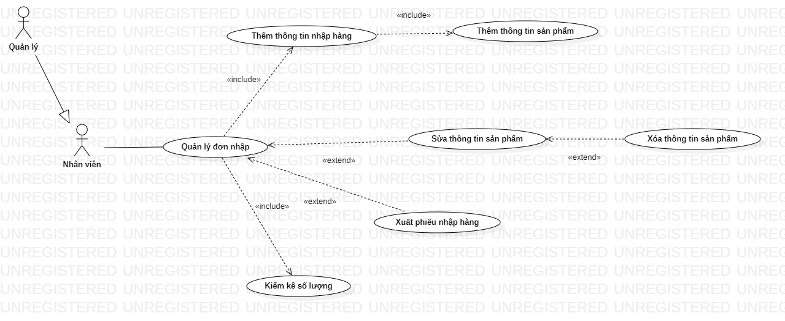**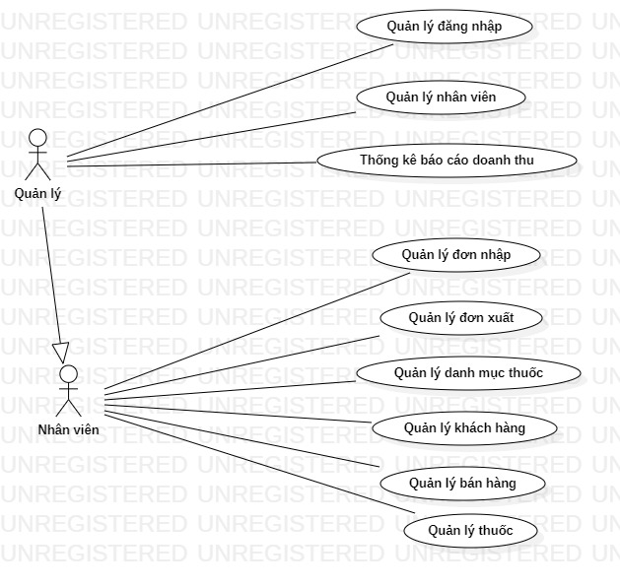Use-case chi tiết quản lý đơn nhập**
   1. **Đặc tả thêm thông tin nhập hàng**

|  |  |
| --- | --- |
| Tiêu đề | Nội dung |
| Tên use case | Thêm thông tin nhập hàng |
| Mô tả | Chức năng này cho phép người dùng thêm thông tin về việc nhập hàng vào cửa hàng, bao gồm các thông tin về sản phẩm được nhập, số lượng, giá nhập, ngày nhập, nhà cung cấp. |
| Actor | Nhân viên |
| Sự kiện kích hoạt | Nhân viên chọn chức năng thêm thông tin nhập hàng trên giao diện. |
| Use case liên quan | Thêm thông tin sản phẩm |
| Tiền điều kiện | Nhân viên đã đăng nhập vào hệ thống quản lý kho. |
| Hậu điều kiện | Hệ thống lưu trữ thông tin về việc nhập hàng và cập nhật số lượng sản phẩm trong kho. |
| Luồng sự kiện chính | 1. Nhân viên chọn chức năng thêm thông tin nhập hàng. 2. Hệ thống hiển thị màn hình thêm thông tin nhập hàng, yêu cầu nhập thông tin về sản phẩm được nhập, số lượng, giá nhập, ngày nhập, nhà cung cấp. 3. Nhân viên nhập thông tin về sản phẩm, số lượng, giá nhập, ngày nhập, nhà cung cấp. 4. Nhân viên chọn sản phẩm từ danh sách sản phẩm có sẵn trong hệ thống hoặc chọn chức năng thêm sản phẩm mới để thêm sản phẩm vào danh sách sản phẩm. 5. Hệ thống lưu trữ thông tin về việc nhập hàng và cập nhật số lượng sản phẩm trong kho. 6. Hệ thống thông báo cho nhân viên quản lý kho biết thông tin về việc nhập hàng đã được lưu trữ thành công. |
| Luồng sự kiện phụ | * Nếu nhân viên quản lý kho không nhập đủ thông tin bắt buộc, hệ thống sẽ hiển thị thông báo lỗi và yêu cầu nhập lại. * Nếu sản phẩm chưa có trong danh sách sản phẩm, nhân viên quản lý kho chọn chức năng thêm sản phẩm mới để thêm sản phẩm vào danh sách sản phẩm. |

* 1. **Đặc tả thêm thông tin sản phẩm**

|  |  |
| --- | --- |
| Tiêu đề | Nội dung |
| Tên use case | Thêm thông tin sản phẩm |
| Mô tả | Chức năng này cho phép người dùng thêm thông tin về sản phẩm vào hệ thống |
| Actor | Nhân viên |
| Sự kiện kích hoạt | Nhân viên chọn chức năng thêm thông tin sản phẩm trên giao diện quản lý kho |
| Use case liên quan | Hiển thị danh sách sản phẩm, Sửa thông tin sản phẩm, Xóa sản phẩm |
| Tiền điều kiện | Nhân viên đã đăng nhập vào hệ thống và đang có quyền truy cập chức năng quản lý kho. |
| Hậu điều kiện | Thông tin về sản phẩm đã được thêm vào hệ thống. |
| Luồng sự kiện chính | 1. Nhân viên chọn chức năng Thêm thông tin sản phẩm. 2. Hệ thống hiển thị một form để nhập thông tin về sản phẩm 3. Nhân viên nhập thông tin về sản phẩm và chọn nút Lưu. 4. Hệ thống kiểm tra tính hợp lệ của thông tin vừa nhập và lưu thông tin sản phẩm vào cơ sở dữ liệu nếu thông tin hợp lệ. 5. Hệ thống hiển thị thông báo lưu thông tin sản phẩm thành công và chuyển về giao diện quản lý kho. |
| Luồng sự kiện phụ | Nếu thông tin sản phẩm không hợp lệ, hệ thống sẽ hiển thị thông báo lỗi và yêu cầu nhập lại thông tin sản phẩm. |

* 1. **Đặc tả sửa thông tin sản phẩm**

|  |  |
| --- | --- |
| Tiêu đề | Nội dung |
| Tên use case | Sửa thông tin sản phẩm |
| Mô tả | Chức năng cho phép người dùng sửa đổi thông tin về một sản phẩm đã có trong danh sách sản phẩm. |
| Actor | Nhân viên, quản lý |
| Sự kiện kích hoạt | Người dùng muốn sửa thông tin của một sản phẩm. |
| Use case liên quan | Xóa thông tin sản phẩm |
| Tiền điều kiện | Danh sách sản phẩm đã được tải và sản phẩm cần sửa đã được chọn. |
| Hậu điều kiện | Thông tin sản phẩm đã được sửa đổi và được lưu vào cơ sở dữ liệu. |
| Luồng sự kiện chính | 1. Nhân viên hoặc quản lý mở giao diện quản lý sản phẩm. 2. Nhân viên hoặc quản lý chọn sản phẩm cần sửa thông tin. 3. Hệ thống hiển thị thông tin của sản phẩm đó. 4. Nhân viên hoặc quản lý chỉnh sửa thông tin sản phẩm. 5. Hệ thống hiển thị thông báo xác nhận và hỏi người dùng có muốn lưu thay đổi hay không. 6. Nhân viên hoặc quản lý xác nhận lưu thay đổi. 7. Hệ thống cập nhật thông tin mới của sản phẩm trong cơ sở dữ liệu và hiển thị thông báo thành công. |
| Luồng sự kiện phụ | * Nếu người dùng không muốn lưu thay đổi:   + Hệ thống không lưu thay đổi và quay trở lại trang thông tin sản phẩm. * Nếu sản phẩm không tồn tại:   + Hệ thống hiển thị thông báo lỗi và yêu cầu người dùng kiểm tra lại. |

* 1. **Đặc tả xuất phiếu nhập hàng**

|  |  |
| --- | --- |
| Tiêu đề | Nội dung |
| Tên use case | Xuất phiếu nhập hàng |
| Mô tả | Chức năng cho phép người dùng xuất phiếu nhập hàng để ghi nhận các lô hàng đã nhập vào kho. |
| Actor | Nhân viên |
| Sự kiện kích hoạt | Nhân viên muốn xuất phiếu nhập hàng. |
| Use case liên quan |  |
| Tiền điều kiện | Nhân viên đã đăng nhập vào hệ thống và đã tạo phiếu nhập hàng. |
| Hậu điều kiện | Các sản phẩm được ghi nhận đã được cập nhật vào kho |
| Luồng sự kiện chính | 1. Nhân viên mở chức năng xuất phiếu nhập hàng. 2. Hệ thống hiển thị danh sách các phiếu nhập hàng đã tạo. 3. Nhân viên chọn phiếu nhập hàng muốn xuất. 4. Hệ thống hiển thị danh sách sản phẩm đã nhập của phiếu này. 5. Nhân viên xác nhận việc xuất phiếu nhập hàng. 6. Hệ thống truyển tải và in ra phiếu nhập hàng |
| Luồng sự kiện phụ | Nếu nhân viên kho không xác nhận việc xuất phiếu nhập hàng, quá trình xuất phiếu nhập hàng sẽ bị huỷ. Quay lại bước 2. |

* 1. **Đặc tả kiểm kê số lượng**

|  |  |
| --- | --- |
| Tiêu đề | Nội dung |
| Tên use case | Kiểm kê số lượng |
| Mô tả | Chức năng kiểm kê số lượng sản phẩm trong kho, đối chiếu với số lượng sản phẩm trong hệ thống và cập nhật lại số lượng sản phẩm trong hệ thống. |
| Actor | Nhân viên |
| Sự kiện kích hoạt | Nhân viên muốn kiểm kê số lượng sản phẩm trong kho |
| Use case liên quan | Thêm sản phẩm, Sửa sản phẩm |
| Tiền điều kiện | * Nhân viên đã đăng nhập vào hệ thống quản lý kho. * Kho đã được tổ chức, sản phẩm được lưu trữ đúng cách. |
| Hậu điều kiện | Số lượng sản phẩm trong kho được cập nhật lại trong hệ thống. |
| Luồng sự kiện chính | 1. Nhân viên kho chọn chức năng kiểm kê số lượng sản phẩm trong kho. 2. Hệ thống hiển thị danh sách các sản phẩm có trong kho. 3. Nhân viên kho kiểm tra số lượng sản phẩm trong kho và so sánh với số lượng sản phẩm trong hệ thống. 4. Nếu số lượng sản phẩm trong kho khác với số lượng sản phẩm trong hệ thống, nhân viên kho cập nhật lại số lượng sản phẩm trong hệ thống. 5. Hệ thống thông báo thành công và cập nhật số lượng sản phẩm trong hệ thống. |
| Luồng sự kiện phụ | Nếu nhân viên kho không thực hiện kiểm kê số lượng sản phẩm, chức năng kết thúc. |

1. 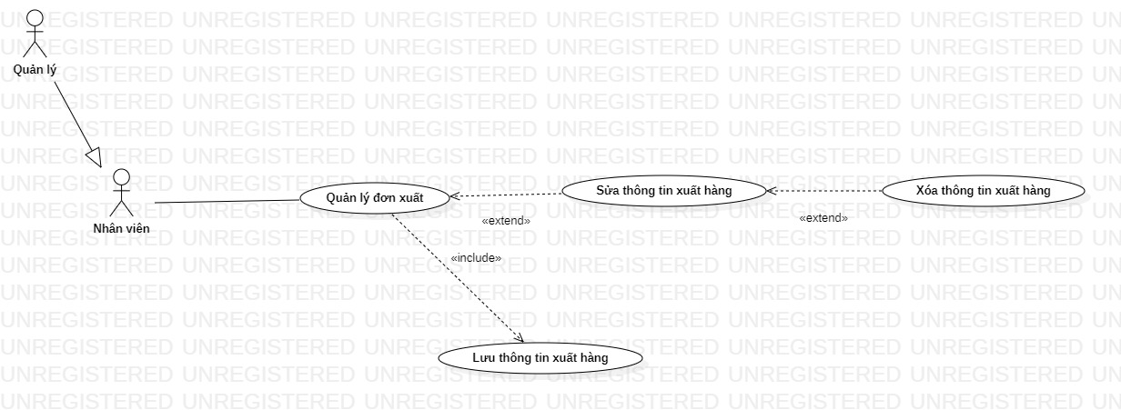**Use-case chi tiết quan lý đơn xuất**
   1. **Đặc tả sửa thông tin xuất hàng**

|  |  |
| --- | --- |
| Tiêu đề | Nội dung |
| Tên use case | Sửa thông tin xuất hàng |
| Mô tả | Chức năng cho phép người dùng sửa thông tin của một phiếu xuất hàng đã được lưu trữ trong hệ thống. |
| Actor | Nhân viên |
| Sự kiện kích hoạt | Nhân viên chọn phiếu xuất hàng muốn sửa thông tin. |
| Use case liên quan | Tìm kiếm thông tin xuất hàng |
| Tiền điều kiện | * Nhân viên đã đăng nhập vào hệ thống. * Phiếu xuất hàng cần sửa đã được lưu trữ trong hệ thống. |
| Hậu điều kiện | Thông tin của phiếu xuất hàng được sửa đổi thành công trong hệ thống. |
| Luồng sự kiện chính | 1. Nhân viên chọn chức năng "Sửa thông tin xuất hàng". 2. Hệ thống yêu cầu người dùng nhập mã phiếu xuất hàng cần sửa. 3. Nhân viên quản lý kho nhập mã phiếu xuất hàng cần sửa. 4. Hệ thống hiển thị thông tin của phiếu xuất hàng đó và cho phép người dùng sửa thông tin. 5. Nhân viên quản lý kho thực hiện việc sửa thông tin của phiếu xuất hàng, bao gồm: thêm, xóa hoặc thay đổi thông tin. 6. Sau khi hoàn thành việc sửa thông tin, nhân viên chọn lưu thông tin phiếu xuất hàng đã sửa vào hệ thống. 7. Hệ thống lưu lại thông tin phiếu xuất hàng đã sửa vào cơ sở dữ liệu và hiển thị thông báo thành công cho người dùng. |
| Luồng sự kiện phụ | Nếu người dùng nhập mã phiếu xuất hàng không hợp lệ hoặc không tồn tại trong hệ thống, hệ thống sẽ hiển thị thông báo lỗi và yêu cầu người dùng nhập lại. Quay lại bước 2 của luồng sự kiện chính. |

* 1. **Đặc tả lưu thông tin xuất hàng**

|  |  |
| --- | --- |
| Tiêu đề | Nội dung |
| Tên use case | Lưu thông tin xuất hàng |
| Mô tả | Chức năng này cho phép người dùng lưu thông tin của phiếu xuất hàng sau khi đã thêm hoặc sửa thông tin |
| Actor | Nhân viên kho |
| Sự kiện kích hoạt | Người dùng bấm nút "Lưu" trên giao diện thêm/sửa thông tin xuất hàng |
| Use case liên quan | Thêm thông tin xuất hàng, Sửa thông tin xuất hàng |
| Tiền điều kiện | Nhân viên kho đã thêm hoặc sửa thông tin xuất hàng và đang ở trang xác nhận thông tin |
| Hậu điều kiện | Thông tin phiếu xuất hàng được lưu thành công vào cơ sở dữ liệu |
| Luồng sự kiện chính | 1. Nhân viên kho bấm nút "Lưu" trên giao diện thêm/sửa thông tin xuất hàng 2. Hệ thống kiểm tra các thông tin về mã phiếu xuất hàng, mã khách hàng, ngày xuất, danh sách thuốc xuất và số lượng xuất đã được nhập đầy đủ và hợp lệ 3. Hệ thống lưu thông tin phiếu xuất hàng vào cơ sở dữ liệu 4. Hệ thống hiển thị thông báo "Lưu thông tin xuất hàng thành công" |
| Luồng sự kiện phụ | Nếu thông tin không hợp lệ, hệ thống sẽ hiển thị thông báo lỗi và yêu cầu người dùng nhập lại thông tin. Quay lại bước 2 của luồng sự kiện chính. |

1. 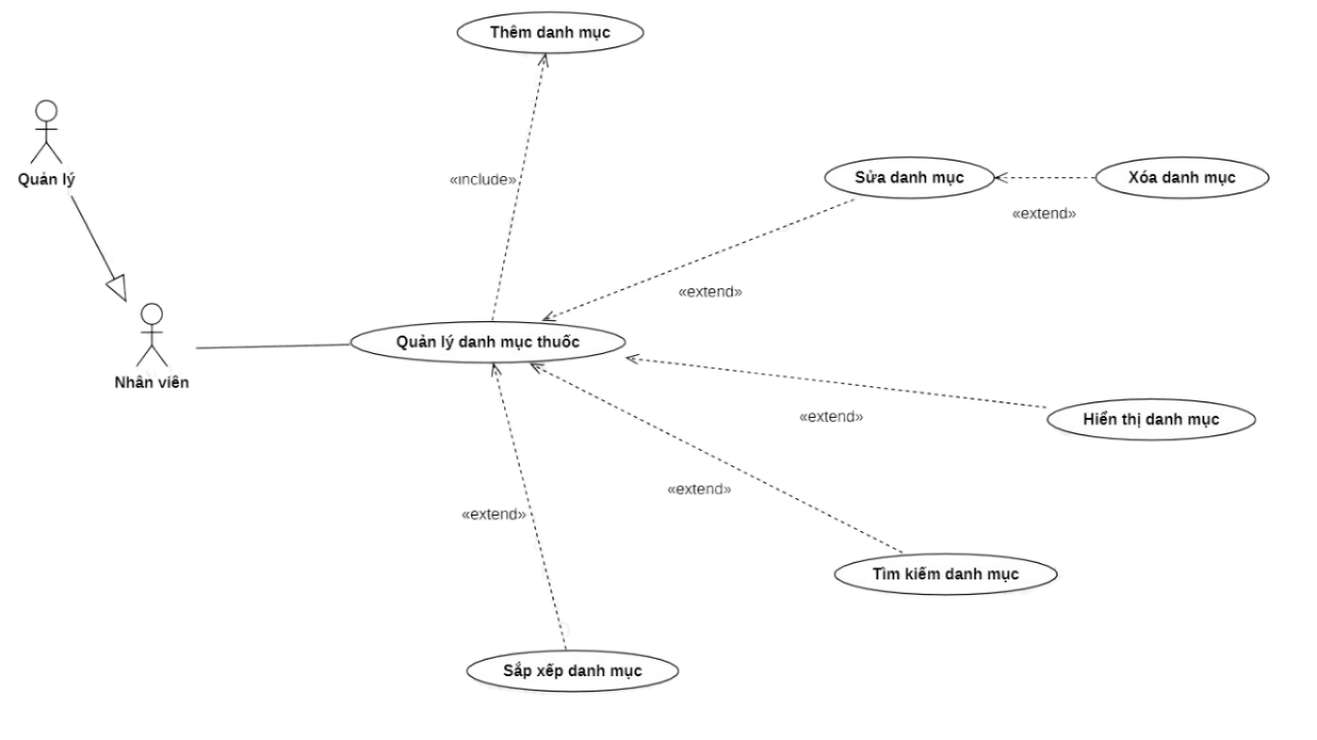**Use-case chi tiết quản lý danh mục thuốc**
2. **Đặc tả chức năng thêm danh mục**

|  |  |
| --- | --- |
| Tiêu đề | Nội dung |
| Tên Use-Case | Thêm danh mục |
| Mô tả | Chức năng cho phép người dùng thêm một danh mục mới vào hệ thống. |
| Actors | Quản lí, nhân viên |
| Sự kiện kích hoạt | Nhân viên chọn chức năng thêm danh mục. |
| Use-Case liên quan | Quản lý danh mục |
| Tiền điều kiện | Nhân viên đã đăng nhập vào hệ thống và đang truy cập vào màn hình quản lý danh mục. |
| Hậu điều kiện | Hệ thống lưu trữ thành công thông tin về danh mục mới và thông báo cho người dùng. |
| Luồng sự kiện chính | 1. Nhân viên chọn chức năng thêm danh mục từ màn hình quản lý danh mục. 2. Hệ thống hiển thị một form nhập thông tin về danh mục mới, bao gồm tên danh mục, mô tả, mã danh mục. 3. Nhân viên nhập thông tin vào các trường được yêu cầu và nhấn nút "Thêm" để hoàn tất quá trình thêm danh mục. 4. Hệ thống kiểm tra thông tin nhập vào và lưu trữ thông tin về danh mục mới vào cơ sở dữ liệu. 5. Hệ thống thông báo cho nhân viên biết rằng quá trình thêm danh mục đã thành công. |
| Luồng sự kiện phụ | * + Nếu nhân viên không nhập đầy đủ thông tin yêu cầu, hệ thống sẽ hiển thị thông báo lỗi và yêu cầu nhân viên nhập lại.   + Nếu mã danh mục đã tồn tại trong cơ sở dữ liệu, hệ thống sẽ hiển thị thông báo lỗi và yêu cầu nhân viên nhập lại. |

1. **Đặc tả chức năng sửa danh mục**

|  |  |
| --- | --- |
| Tiêu đề | Nội dung |
| Tên Use-Case | Sửa danh mục |
| Mô tả | Chức năng cho phép người dùng sửa thông tin của một danh mục trong hệ thống. |
| Actors | Quản lí, nhân viên |
| Sự kiện kích hoạt | Người dùng chọn danh mục cần sửa từ danh sách các danh mục. |
| Use-Case liên quan | Quản lý danh mục |
| Tiền điều kiện | Người dùng đã đăng nhập vào hệ thống và có quyền sửa danh mục. |
| Hậu điều kiện | Thông tin của danh mục được cập nhật thành công trong hệ thống. |
| Luồng sự kiện chính | 1. Người dùng truy cập vào chức năng quản lý danh mục. 2. Hệ thống hiển thị danh sách các danh mục hiện có. 3. Người dùng chọn danh mục cần sửa từ danh sách các danh mục. 4. Hệ thống hiển thị thông tin chi tiết của danh mục. 5. Người dùng sửa thông tin của danh mục và lưu lại. 6. Hệ thống kiểm tra tính hợp lệ của thông tin và cập nhật vào cơ sở dữ liệu. 7. Hệ thống hiển thị thông báo cập nhật thành công. |
| Luồng sự kiện phụ | Nếu thông tin không hợp lệ:  Bước 6: Hệ thống thông báo lỗi và yêu cầu người dùng nhập lại thông tin. |

1. **Đặc tả chức năng xóa danh mục**

|  |  |
| --- | --- |
| Tiêu đề | Nội dung |
| Tên Use-Case | Xóa danh mục |
| Mô tả | Chức năng cho phép người dùng xóa một danh mục đã có trong hệ thống. |
| Actors | Quản lí, nhân viên |
| Sự kiện kích hoạt | Người dùng chọn danh mục cần xóa từ danh sách các danh mục. |
| Use-Case liên quan | Quản lý danh mục |
| Tiền điều kiện | Người dùng đã đăng nhập vào hệ thống và đã truy cập vào chức năng quản lý danh mục. |
| Hậu điều kiện | Danh mục đã được xóa khỏi hệ thống và không còn tồn tại trong danh sách các danh mục. |
| Luồng sự kiện chính | 1. Người dùng truy cập vào chức năng quản lý danh mục. 2. Hệ thống hiển thị danh sách các danh mục hiện có. 3. Người dùng chọn danh mục cần xóa từ danh sách các danh mục. 4. Hệ thống yêu cầu người dùng xác nhận việc xóa danh mục. 5. Người dùng xác nhận xóa danh mục. 6. Hệ thống kiểm tra danh mục đã được xóa khỏi hệ thống. 7. Hệ thống hiển thị thông báo xóa thành công |
| Luồng sự kiện phụ |  |

1. **Đặc tả chức năng hiển thị danh mục**

|  |  |
| --- | --- |
| Tiêu đề | Nội dung |
| Tên Use-Case | Hiển thị danh mục |
| Mô tả | Chức năng hiển thị danh mục thuốc trong hệ thống. |
| Actors | Quản lí, nhân viên |
| Sự kiện kích hoạt | Người dùng muốn xem danh sách các danh mục thuốc trong hệ thống. |
| Use-Case liên quan | Quản lý danh mục |
| Tiền điều kiện | Người dùng đã đăng nhập vào hệ thống và đã truy cập vào chức năng quản lý danh mục. |
| Hậu điều kiện | Danh sách các danh mục đã được hiển thị trên giao diện |
| Luồng sự kiện chính | 1. Nhân viên chọn chức năng "Hiển thị danh mục" trên giao diện. 2. Hệ thống hiển thị danh sách các danh mục đã được tạo trước đó trên giao diện. 3. Nhân viên có thể xem thông tin chi tiết của từng danh mục bằng cách chọn danh mục trong danh sách. 4. Nhân viên kết thúc chức năng "Hiển thị danh mục". |
| Luồng sự kiện phụ | * Nếu không có danh mục nào được tạo, hệ thống sẽ hiển thị thông báo "Không có danh mục nào để hiển thị". * Nếu có lỗi xảy ra trong quá trình hiển thị danh mục, hệ thống sẽ hiển thị thông báo lỗi cho người dùng. |

1. **Đặc tả chức năng tìm kiếm danh mục**

|  |  |
| --- | --- |
| Tiêu đề | Nội dung |
| Tên Use-Case | Tìm kiếm danh mục |
| Mô tả | Chức năng cho phép người dùng tìm kiếm danh mục thuốc theo tên hoặc mã danh mục. |
| Actors | Quản lí, nhân viên |
| Sự kiện kích hoạt | Người dùng muốn tìm kiếm danh mục thuốc |
| Use-Case liên quan | Hiển thị danh mục |
| Tiền điều kiện | Người dùng đã đăng nhập vào hệ thống và đang có quyền truy cập vào chức năng tìm kiếm danh mục. |
| Hậu điều kiện | Kết quả tìm kiếm được hiển thị trên màn hình |
| Luồng sự kiện chính | 1. Người dùng truy cập vào chức năng tìm kiếm danh mục. 2. Hệ thống hiển thị giao diện tìm kiếm danh mục, bao gồm các trường để nhập tên hoặc mã danh mục cần tìm kiếm. 3. Người dùng nhập thông tin cần tìm kiếm vào các trường tương ứng. 4. Người dùng bấm nút tìm kiếm. 5. Hệ thống kiểm tra thông tin tìm kiếm và hiển thị danh sách các danh mục thuốc thỏa mãn yêu cầu tìm kiếm. 6. Người dùng chọn danh mục thuốc muốn xem chi tiết. 7. Hệ thống hiển thị thông tin chi tiết của danh mục thuốc được chọn. |
| Luồng sự kiện phụ | * 4a. Nếu người dùng không nhập thông tin tìm kiếm, hệ thống hiển thị thông báo lỗi và yêu cầu người dùng nhập lại thông tin. * 5a. Nếu không có danh mục sản phẩm nào thỏa mãn yêu cầu tìm kiếm, hệ thống hiển thị thông báo không tìm thấy kết quả. |

1. **Đặc tả chức năng sắp xếp danh mục**

|  |  |
| --- | --- |
| Tiêu đề | Nội dung |
| Tên Use-Case | Sắp xếp danh mục |
| Mô tả | Chức năng cho phép người dùng sắp xếp danh mục theo tiêu chí mong muốn. |
| Actors | Quản lí, nhân viên |
| Sự kiện kích hoạt | Người dùng muốn sắp xếp danh mục |
| Use-Case liên quan | Hiển thị danh mục |
| Tiền điều kiện | Người dùng đã đăng nhập vào hệ thống và có ít nhất một danh mục trong hệ thống |
| Hậu điều kiện | Hệ thống đã sắp xếp danh mục theo tiêu chí mong muốn của người dùng và hiển thị danh sách danh mục mới |
| Luồng sự kiện chính | 1. Người dùng chọn chức năng sắp xếp danh mục trong menu quản lý danh mục 2. Hệ thống hiển thị giao diện cho phép người dùng chọn tiêu chí sắp xếp danh mục 3. Người dùng chọn tiêu chí sắp xếp danh mục, ví dụ: theo tên, theo thời gian tạo, theo số lượng sản phẩm 4. Hệ thống sắp xếp danh mục theo tiêu chí đã chọn và hiển thị danh sách danh mục mới 5. Người dùng có thể tiếp tục thực hiện các chức năng khác hoặc thoát khỏi chức năng này. |
| Luồng sự kiện phụ | * 3a. Nếu người dùng không chọn tiêu chí sắp xếp danh mục, hệ thống sẽ mặc định sắp xếp danh mục theo tiêu chí được cài đặt trước đó. * 4a. Nếu danh mục rỗng, hệ thống sẽ thông báo cho người dùng và quay lại trang danh sách danh mục ban đầu. * 4b. Nếu có lỗi xảy ra trong quá trình sắp xếp danh mục, hệ thống sẽ thông báo cho người dùng và quay lại trang danh sách danh mục ban đầu. |

1. **Use-case chi tiết quản lý khách hàng**

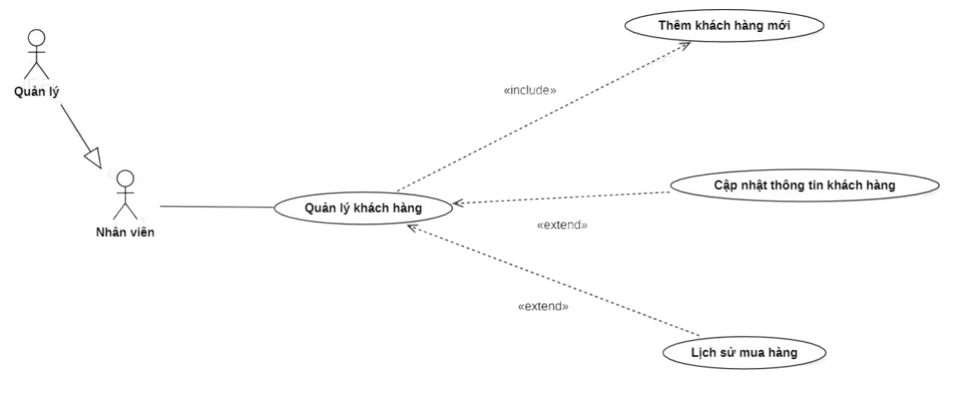

* 1. **Đặc tả chức năng thêm khách hàng mới**

|  |  |
| --- | --- |
| Tiêu đề | Nội dung |
| Tên Use-Case | Thêm khách hàng mới |
| Mô tả | Chức năng này cho phép nhân viên thêm một khách hàng mới vào hệ thống. |
| Actors | Quản lí, nhân viên |
| Sự kiện kích hoạt | Nhân viên muốn thêm khách hàng mới vào hệ thống. |
| Use-Case liên quan | Quản lý khách hàng |
| Tiền điều kiện | Nhân viên đã đăng nhập vào hệ thống |
| Hậu điều kiện | * Nếu thông tin khách hàng hợp lệ, hệ thống sẽ thông báo cho nhân viên biết khách hàng đã được thêm mới thành công và chuyển hướng đến trang hiển thị thông tin chi tiết của khách hàng đó. * Nếu thông tin khách hàng không hợp lệ, hệ thống sẽ thông báo cho nhân viên biết lỗi và yêu cầu nhập lại thông tin. |
| Luồng sự kiện chính | 1. Nhân viên truy cập vào chức năng thêm khách hàng mới. 2. Hệ thống hiển thị giao diện để nhập thông tin khách hàng mới. 3. Nhân viên nhập thông tin khách hàng mới. 4. Nhân viên nhấn nút "Thêm" để lưu thông tin khách hàng mới vào hệ thống. 5. Hệ thống kiểm tra tính hợp lệ của thông tin khách hàng. 6. Nếu thông tin khách hàng hợp lệ, hệ thống thông báo cho nhân viên biết khách hàng đã được thêm mới thành công và chuyển hướng đến trang hiển thị thông tin chi tiết của khách hàng đó. Luồng sự kiện kết thúc. 7. Nếu thông tin khách hàng không hợp lệ, hệ thống thông báo cho nhân viên biết lỗi và yêu cầu nhập lại thông tin. Quay trở lại bước 3. |
| Luồng sự kiện phụ | * 3a. Nhân viên nhập thiếu hoặc nhập sai thông tin khách hàng mới. * 6a. Hệ thống yêu cầu nhân viên nhập lại thông tin khách hàng mới. Quay trở lại bước 3. |

* 1. **Đặc tả chức năng cập nhật thông tin khách hàng**

|  |  |
| --- | --- |
| Tiêu đề | Nội dung |
| Tên Use-Case | Cập nhật thông tin khách hàng |
| Mô tả | Chức năng này cho phép nhân viên quản lý cập nhật thông tin của khách hàng trong hệ thống. |
| Actors | Quản lí, nhân viên |
| Sự kiện kích hoạt | Nhân viên, quản lý đã đăng nhập vào hệ thống và đã tìm kiếm được khách hàng cần cập nhật thông tin. |
| Use-Case liên quan | Quản lý khách hàng |
| Tiền điều kiện | Nhân viên quản lý đã đăng nhập vào hệ thống và đã tìm kiếm được khách hàng cần cập nhật thông tin. |
| Hậu điều kiện | Thông tin của khách hàng đã được cập nhật thành công trong hệ thống. |
| Luồng sự kiện chính | 1. Nhân viên quản lý tìm kiếm thông tin khách hàng cần cập nhật trong hệ thống. 2. Nhân viên quản lý chọn khách hàng cần cập nhật thông tin. 3. Hệ thống hiển thị thông tin của khách hàng, cho phép nhân viên quản lý cập nhật các thông tin của khách hàng như: tên, địa chỉ, số điện thoại, email, etc. 4. Nhân viên quản lý cập nhật thông tin của khách hàng trong các trường thông tin tương ứng. 5. Hệ thống hiển thị thông báo xác nhận thông tin đã được cập nhật thành công. |
| Luồng sự kiện phụ | * 3a. Nếu không tìm thấy thông tin khách hàng trong hệ thống, hệ thống hiển thị thông báo "Không tìm thấy thông tin khách hàng". * 4a. Nếu nhân viên quản lý không muốn cập nhật thông tin, họ có thể chọn hủy bỏ việc cập nhật và quay trở lại trang trước đó. |

* 1. **Đặc tả chức năng lịch sử mua hàng**

|  |  |
| --- | --- |
| Tiêu đề | Nội dung |
| Tên Use-Case | Lịch sử mua hàng |
| Mô tả | Chức năng cho phép quản lý, nhân viên xem thông tin lịch sử mua hàng của khách hàng. |
| Actors | Quản lý, nhân viên |
| Sự kiện kích hoạt | Quản lý, nhân viên muốn xem lịch sử mua hàng của khách hàng. |
| Use-Case liên quan | Quản lý khách hàng |
| Tiền điều kiện | Quản lý, nhân viên đã đăng nhập vào hệ thống và đã chọn khách hàng cần xem lịch sử mua hàng. |
| Hậu điều kiện | Quản lý đã xem được thông tin lịch sử mua hàng của khách hàng. |
| Luồng sự kiện chính | 1. Quản lý chọn khách hàng cần xem lịch sử mua hàng. 2. Hệ thống hiển thị thông tin lịch sử mua hàng của khách hàng, bao gồm danh sách các đơn thuốc đã được đặt và thông tin chi tiết của mỗi đơn thuốc. 3. Quản lý xem thông tin chi tiết của từng đơn thuốc, bao gồm các sản phẩm đã được đặt hàng, số lượng, giá cả và tổng chi phí của đơn thuốc. 4. Quản lý có thể tìm kiếm lịch sử mua hàng của khách hàng theo thời gian, số lượng thuốc đã mua hoặc tổng chi phí của đơn thuốc. |
| Luồng sự kiện phụ | * Nếu khách hàng chưa từng đặt hàng, hệ thống sẽ thông báo cho quản lý biết và không hiển thị thông tin lịch sử mua hàng của khách hàng đó. * Nếu quản lý muốn xem chi tiết hơn về sản phẩm được đặt hàng trong đơn hàng, quản lý có thể bấm vào từng sản phẩm để xem thông tin chi tiết của đơn thuốc đó. |

1. **Use-case chi tiết quản lý nhân viên**

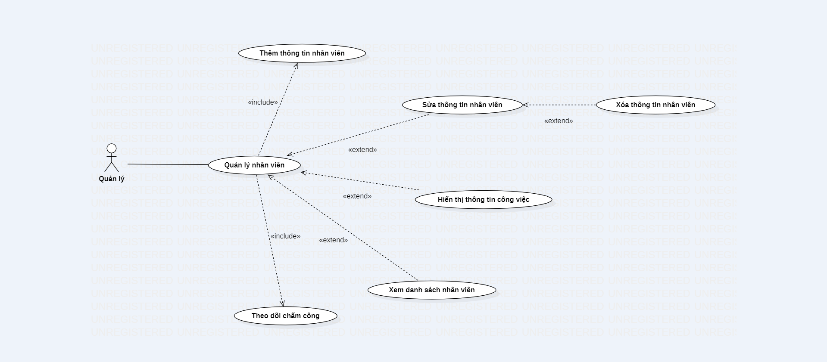

* 1. **Đặc tả sửa thông tin nhân viên:**

|  |  |
| --- | --- |
| Tiêu đề | Nội dung |
| Tên Use-Case | Sửa thông tin nhân viên. |
| Mô tả | Giúp quản lý có thể chỉnh sửa lại thông tin nhân viên trường hợp có sửa, làm lại các giấy tờ có liên quan đến cá nhân hay xoá thông tin khi có nhân viên nghỉ việc. |
| Actors | Quản lý. |
| Sự kiện kích hoạt | Quản lý chọn chức năng “Sửa thông tin” từ máy chủ của cửa hàng. |
| Use-Case liên quan | 1. Xoá thông tin nhân viên. |
| Tiền điều kiện | Là chủ quản lý của cửa hàng. |
| Hậu điều kiện | Quản lý đăng nhập tài khoản vào hệ thống |
| Luồng sự kiện chính | 1. Quản lý, Nhân viên nhấn vào chức năng “Sửa thông tin nhân viên” 2. Sau đó chọn và chức năng “Xoá thông tin nhân viên” để loại bỏ tất cả thông tin nhân viên đó khỏi cửa hàng. |
| Luồng sự kiện phụ |  |

* 1. **Đặc tả hiển thị công việc:**

|  |  |
| --- | --- |
| Tiêu đề | Nội dung |
| Tên Use-Case | Hiển thị công việc. |
| Mô tả | Giúp quản lý có thể xem, phân công công việc cho từng nhân viên. |
| Actors | Quản lý. |
| Sự kiện kích hoạt | Quản lý chọn chức năng “Hiển thị công việc” từ máy chủ của cửa hàng. |
| Use-Case liên quan |  |
| Tiền điều kiện | Là chủ quản lý của cửa hàng. |
| Hậu điều kiện | Quản lý đăng nhập tài khoản vào hệ thống |
| Luồng sự kiện chính | 1. Quản lý đăng nhập tài khoản của cửa hàng. 2. Quản lý nhấn vào chức năng “Hiển thị công việc” |
| Luồng sự kiện phụ |  |

* 1. **Đặc tả theo dõi chấm công**

|  |  |
| --- | --- |
| Tiêu đề | Nội dung |
| Tên Use-Case | Theo dõi chấm công. |
| Mô tả | Giúp quản lý có thể ghi chép số giờ công của nhân viên đã làm trong ca. |
| Actors | Quản lý. |
| Sự kiện kích hoạt | Quản lý chọn chức năng “Theo dõi chấm công” từ máy chủ của cửa hàng. |
| Use-Case liên quan |  |
| Tiền điều kiện | Là chủ quản lý của cửa hàng. |
| Hậu điều kiện | Quản lý đăng nhập tài khoản vào hệ thống |
| Luồng sự kiện chính | 1. Quản lý đăng nhập và truy cập “Quản lý nhân viên” rồi nhấn vào chức năng “Theo dõi chấm công.” |
| Luồng sự kiện phụ |  |

* 1. **Đặc tả thêm thông tin nhân viên:**

|  |  |
| --- | --- |
| Tiêu đề | Nội dung |
| Tên Use-Case | Thêm thông tin nhân viên |
| Mô tả | Giúp cho quản lý có thể lưu trữ lại thông tin cá nhân của nhân viên mới vào làm việc. |
| Actors | Quản lý |
| Sự kiện kích hoạt | Quản lý chọn chức năng “Thêm thông tin nhân viên” từ máy chủ cửa hàng. |
| Use-Case liên quan |  |
| Tiền điều kiện | Là chủ quản lý của cửa hàng. |
| Hậu điều kiện | Chủ quản lý đăng nhập vào hệ thống. |
| Luồng sự kiện chính | 1. Chủ quản lý đăng nhập truy cập vào máy chủ cửa hàng. 2. Quản lý chọn vào thư mục nhân viên. 3. Điền đầy đủ các thông tin nhân viên vào trong. 4. Nhấn vào “Thêm nhân viên” để xác nhận. |
| Luồng sụ kiện phụ |  |

* 1. **Đặc tả Xem danh sách nhân viên**

|  |  |
| --- | --- |
| Tiêu đề | Nội dung |
| Tên Use-Case | Xem danh sách nhân viên |
| Mô tả | Cho phép người dùng xem danh sách toàn bộ nhân viên trong công ty. |
| Actors | Quản lý |
| Sự kiện kích hoạt | Quản lý nhấn vào chức năng “Xem đanh sách nhân viên” |
| Use-Case liên quan |  |
| Tiền điều kiện | Là chủ quản lý. |
| Hậu điều kiện | Chủ quản lý đăng nhập vào tài khoản |
| Luồng sự kiện chính | 1. Quản lý bấm vào chức năng “Quản lý nhân viên”. 2. Hệ thống hiển thị toàn bộ danh sách nhân viên : tên, vị trí công việc, email… 3. Có thể nhấp vào tìm kiếm để xem thông tin nhân viên nào đó. 4. Nhấp vào tên nhân viên chỉ định để xem chi tiết thông tin của nhân viên đó. |
| Luồng sự kiện phụ |  |

1. 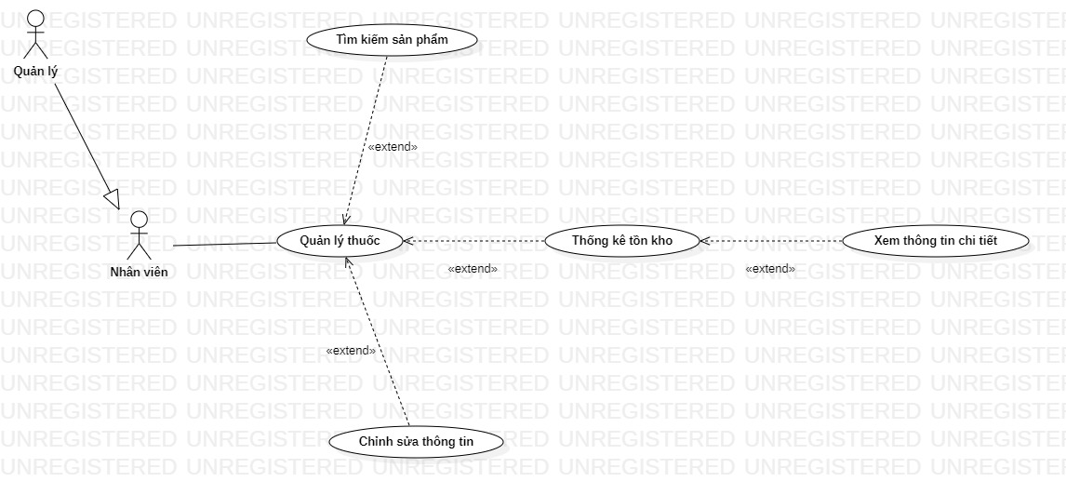**Use-case chi tiết quản lý thuốc**
   1. **Đặc tả Tìm kiếm sản phẩm**

|  |  |
| --- | --- |
| Tiêu đề | Nội dung |
| Tên Use case | Tìm kiếm sản phẩm. |
| Mô tả | Chức năng tìm kiếm sản phẩm cho phép người dùng tìm kiếm sản phẩm và xem chi tiết các sản phẩm đã tìm kiếm. |
| Actors | Quản lý, Nhân viên. |
| Sự kiện kích hoạt | Quản lý, nhân viên nhấn vào chức năng Tìm kiếm sản phẩm. |
| Use-Case liên quan |  |
| Tiền điều kiện | Là quản lý hoặc nhân viên đã có tài khoản cửa hàng. |
| Hậu điều kiện | Quản lý hoặc nhân viên nhấn vào chức năng “Tìm kiếm sản phẩm”. |
| Luồng sự kiện chính | 1. Quản lý, nhân viên bấm vào ô tìm kiếm sản phẩm và nhập từ khóa sản phẩm cần tìm kiếm. 2. Hệ thống hiển thị danh sách toàn bộ các sản phẩm tương ứng với từ khóa đã nhập, bao gồm thông tin sản phẩm. 3. Có thể bấm vào tên của sản phẩm để xem chi tiết sản phẩm. 4. Có thể quay lại danh sách sản phẩm đã tìm kiếm bằng cách bấm nút Back trên trang chi tiết sản phẩm. |
| Luồng sự kiện phụ | 1. Nếu không có sản phẩm nào tương ứng với từ khóa đã nhập, hệ thống sẽ hiển thị thông báo rằng không tìm thấy kết quả nào. |

* 1. **Đặc tả Thống kê tồn kho**

|  |  |
| --- | --- |
| Tiêu đề | Nội dung |
| Tên Use case | Thống kê tồn kho. |
| Mô tả | Chức năng thống kê tồn kho cho phép người dùng xem báo cáo tồn kho để đánh giá tình hình tồn kho hiện tại của sản phẩm trong hệ thống. |
| Actors | Quản lý, Nhân viên. |
| Sự kiện kích hoạt | Quản lý, nhân viên nhấn vào chức năng tìm kiếm sản phẩm. |
| Use-Case liên quan | Xem thông tin chi tiết. |
| Tiền điều kiện | Là quản lý hoặc nhân viên đã có tài khoản cửa hàng. |
| Hậu điều kiện | Quản lý hoặc nhân viên nhấn vào chức năng “Thống kê tồn kho”. |
| Luồng sự kiện chính | 1. Quản lý, nhân viên bấm vào menu "Thống kê tồn kho". 2. Hệ thống hiển thị báo cáo tồn kho của toàn bộ sản phẩm trong hệ thống, bao gồm thông tin như tên sản phẩm, mã sản phẩm, số lượng tồn kho hiện tại, giá nhập, giá bán và trạng thái sản phẩm. 3. Có thể sắp xếp danh sách sản phẩm theo số lượng tồn kho hoặc theo giá trị tồn kho bằng cách bấm vào các tiêu chí tương ứng. 4. Có thể xuất báo cáo tồn kho bằng cách bấm vào nút xuất báo cáo. 5. Nhấn nút trở về để quay lại menu chính. |
| Luồng sự kiện phụ | Nếu không có sản phẩm nào trong tồn kho, hệ thống sẽ hiển thị thông báo rằng không có sản phẩm nào trong tồn kho. |

* 1. **Đặc tả chỉnh sửa thông tin thuốc**

|  |  |
| --- | --- |
| Tiêu đề | Nội dung |
| Tên Use case | Chỉnh sửa thông tin. |
| Mô tả | Chức năng chỉnh sửa thông tin cho phép người dùng chỉnh sửa thông tin của một sản phẩm hoặc một tài khoản người dùng. |
| Actors | Quản lý, Nhân viên. |
| Sự kiện kích hoạt | Quản lý, nhân viên nhấn vào chức năng Chỉnh sửa thông tin. |
| Use-Case liên quan |  |
| Tiền điều kiện | Người dùng đã đăng nhập vào hệ thống.  Người dùng có quyền truy cập và chỉnh sửa thông tin sản phẩm hoặc tài khoản người dùng tương ứng. |
| Hậu điều kiện | Quản lý hoặc nhân viên nhấn vào chức năng “Chỉnh sửa thông tin”. |
| Luồng sự kiện chính | 1. Quản lý, nhân viên vào thông tin sản phẩm hoặc tài khoản người dùng muốn chỉnh sửa. 2. Người dùng bấm vào nút Chỉnh sửa trên trang thông tin sản phẩm hoặc tài khoản người dùng. 3. Hệ thống hiển thị biểu mẫu cho phép người dùng chỉnh sửa thông tin, với các trường tương ứng với thông tin của sản phẩm hoặc tài khoản người dùng. 4. Người dùng chỉnh sửa thông tin của sản phẩm hoặc tài khoản người dùng và bấm nút Lưu để lưu thông tin chỉnh sửa. 5. Hệ thống xác nhận rằng thông tin chỉnh sửa đã được lưu thành công và hiển thị trang thông tin sản phẩm hoặc tài khoản người dùng cập nhật. |
| Luồng sự kiện phụ | Nếu chỉnh sửa thông tin không thành công, hệ thống sẽ hiển thị thông báo lỗi và yêu cầu người dùng nhập lại thông tin. |

1. **Use-case chi tiết quản lý bán hàng**
   1. 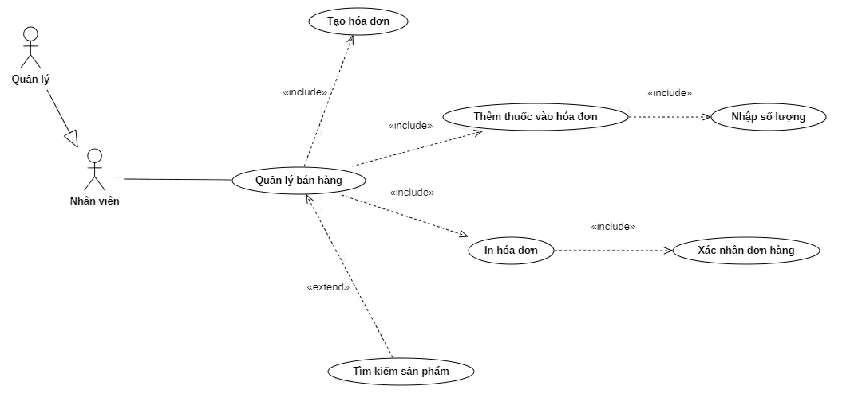**Đặc tả quản lý bán hàng**

|  |  |
| --- | --- |
| Tiêu đề | Nội dung |
| Tên Use-Case | Quản lý bán hàng |
| Mô tả | Các chức năng giúp đỡ cho việc bán hàng |
| Actors | Nhân viên |
| Sự kiện kích hoạt | Khi nhân viên chọn chức năng quản lý bán hàng từ trang chủ của hệ thống |
| Use-Case liên quan | 1. Tạo hóa đơn 2. Thêm thuốc vào hóa đơn 3. In hóa đơn 4. Tìm kiếm sản phẩm 5. Lưu thông tin xuất hàng |
| Tiền điều kiện | Nhân viên có tài khoản trên hệ thống |
| Hậu điều kiện | Nhân viên đăng nhập và hệ thống |
| Luồng sự kiện chính | 1. Nhân viên nhấn vào chức năng “Tạo hóa đơn” 2. Nhân viên tìm kiếm sản phẩm thuốc phù hợp với yêu cầu khách hàng 3. Nhân viên nhấn vào chức năng “Thêm thuốc vào hóa đơn”, tiếp tục thêm số lượng thuốc bằng chức năng “Nhập số lượng” 4. Nhân viên nhấn vào chức năng “In hóa đơn”, tiếp theo là “Xác nhận đơn hàng” để hoàn thành hóa đơn |
| Luồng sự kiện phụ | A1. Số lượng thuốc trong kho thuốc không đủ so với số lượng thuốc nhập vào   1. Hệ thống thông báo cho nhân viên là “Số lượng thuốc nhập vào vượt quá số lượng thuốc trong kho và hiện thị số lượng thuốc còn lại trong kho” 2. Nhân viên thông báo lại với người dùng và trao đổi lại số lượng thuốc cần mua, nhân viên nhập lại số lượng thuốc và tiếp tục |

* 1. **Đặc tả tìm kiếm sản phẩm**

|  |  |
| --- | --- |
| Tiêu đề | Nội dung |
| Tên Use-Case | Tìm kiếm sản phẩm |
| Mô tả | Giúp người dùng tìm kiếm thông tin về sản phẩm một cách nhanh chóng |
| Actors | Nhân viên |
| Sự kiện kích hoạt | Nhân viên chọn chức năng “Tìm kiếm sản phẩm” từ trang quản lý bán hàng của hệ thống |
| Use-Case liên quan | 1. Tạo hóa đơn |
| Tiền điều kiện | Nhân viên có tài khoản trên hệ thống |
| Hậu điều kiện | Nhân viên đăng nhập tài khoản vào hệ thống |
| Luồng sự kiện chính | 1. Nhân viên nhấn vào chức năng “Tìm kiếm sản phẩm” 2. Nhân viên có thể nhập từ khóa và ô “Danh mục” để hệ thống hiển thị các danh mục có ký tự đó trong trên và các loại thuốc trong danh mục đó 3. Nhân viên có thể nhập từ khóa vào ô tên “Tên thuốc” để hiển thị các tên thuốc có ký tự đó trong tên 4. Sau khi đã chọn được danh mục, tên thuốc hệ thống sẽ hiển thị loại thuốc tương ứng ra màn hình, nhân viên có thể thêm loại thuốc vừa tìm kiếm vào hóa đơn bằng cách nhấn vào nút “Thêm vào hóa đơn” |
| Luồng sự kiện phụ |  |

1. **Use-case chi tiết thống kê báo cáo doanh thu**
   1. 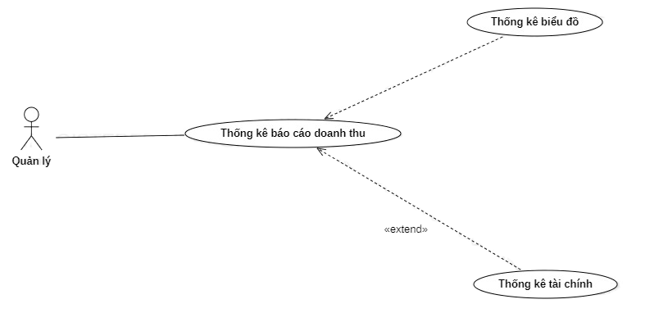**Đặc tả chức năng thống kê tài chính**

|  |  |
| --- | --- |
| Tiêu đề | Nội dung |
| Tên Use-Case | Thống kê tài chính |
| Mô tả | Chức năng này cho phép người dùng thống kê các khoản thu và chi trong một khoảng thời gian nhất định để xem tổng doanh thu của hiệu thuốc |
| Sự kiện kích hoạt | Quản lý |
| Actors | Người dùng chọn chức năng quản lý thu chi trong phần thống kê báo cáo |
| Use-Case liên quan | 1. Quản lý báng hàng 2. Quản lý nhập hàng |
| Tiền điều kiện | Người dùng đã đăng nhập vào phần mềm quản lý hiệu thuốc |
| Hậu điều kiện | Tổng doanh thu của cửa hàng được hiển thị theo khoảng thời gian đã chọn |
| Luồng sự kiện chính | 1. Người dùng chọn chức năng quản lý thu chi trong phần thống kê báo cáo 2. Hệ thống hiển thị form thống kê thu chi cho người dùng 3. Người dùng chọn khoảng thời gian muốn thống kê 4. Người dùng chọn "Thống kê" để hiển thị tổng danh thu của cửa hàng trong khoảng thời gian đã chọn 5. Hệ thống tính toán tổng tiền thu và tổng tiền chi trong khoảng thời gian đã chọn 6. Hệ thống hiển thị tổng danh thu của cửa hàng bao gồm tổng tiền thu, tổng tiền chi và lợi nhuận |
| Luồng sự kiện phụ | * Người dùng có thể lọc thống kê theo các tiêu chí khác như loại thu/chi, nhân viên thực hiện, khách hàng... * Người dùng có thể xem chi tiết các khoản thu chi trong khoảng thời gian đã chọn bằng cách nhấn vào nút "Xem chi tiết". |

* 1. **Đặc tả chức năng thống kê biểu đồ**

|  |  |
| --- | --- |
| Tiêu đề | Nội dung |
| Tên Use-Case | Thống kê biểu đồ |
| Mô tả | Tạo biểu đồ thống kê doanh thu |
| Sự kiện kích hoạt | Quản lý muốn xem biểu đồ thống kê doanh thu |
| Actors | Quản lý |
| Use-Case liên quan | 1. Quản lý báng hàng 2. Quản lý nhập hàng |
| Tiều điều kiện | Dữ liệu doanh thu đã được lưu trữ trong hệ thống |
| Hậu điều kiện | Biểu đồ thống kê được tạo ra và hiển thị cho quản lý |
| Sự kiện chính | 1. Quản lý muốn xem biểu đồ thống kê doanh thu. 2. Hệ thống hiển thị form tạo biểu đồ. 3. Quản lý chọn ngày bắt đầu và kết thúc cho biểu đồ. 4. Quản lý chọn loại biểu đồ muốn tạo. 5. Hệ thống truy xuất dữ liệu doanh thu theo ngày và loại biểu đồ đã chọn. 6. Hệ thống tạo biểu đồ thống kê từ dữ liệu đã truy xuất. 7. Biểu đồ thống kê được hiển thị trên form cho quản lý xem. |
| Sự kiện phụ | * Nếu quản lý không chọn ngày bắt đầu hoặc kết thúc:   1. Hệ thống hiển thị thông báo lỗi "Vui lòng chọn ngày bắt đầu và kết thúc".   2. Quay trở lại bước 3. * Nếu quản lý không chọn loại biểu đồ muốn tạo:   1. Hệ thống hiển thị thông báo lỗi "Vui lòng chọn loại biểu đồ muốn tạo".   2. Quay trở lại bước 4. |

# KẾT LUẬN